**SQL Beispiele**

Tabelle erstellen:

Tabelle verwenden:

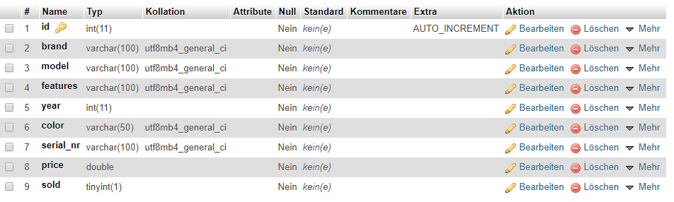

1. INSERT INTO eines Autos eurer Wahl

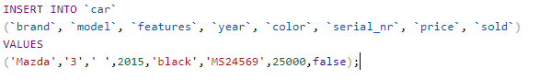

1. SELECT eures Autos

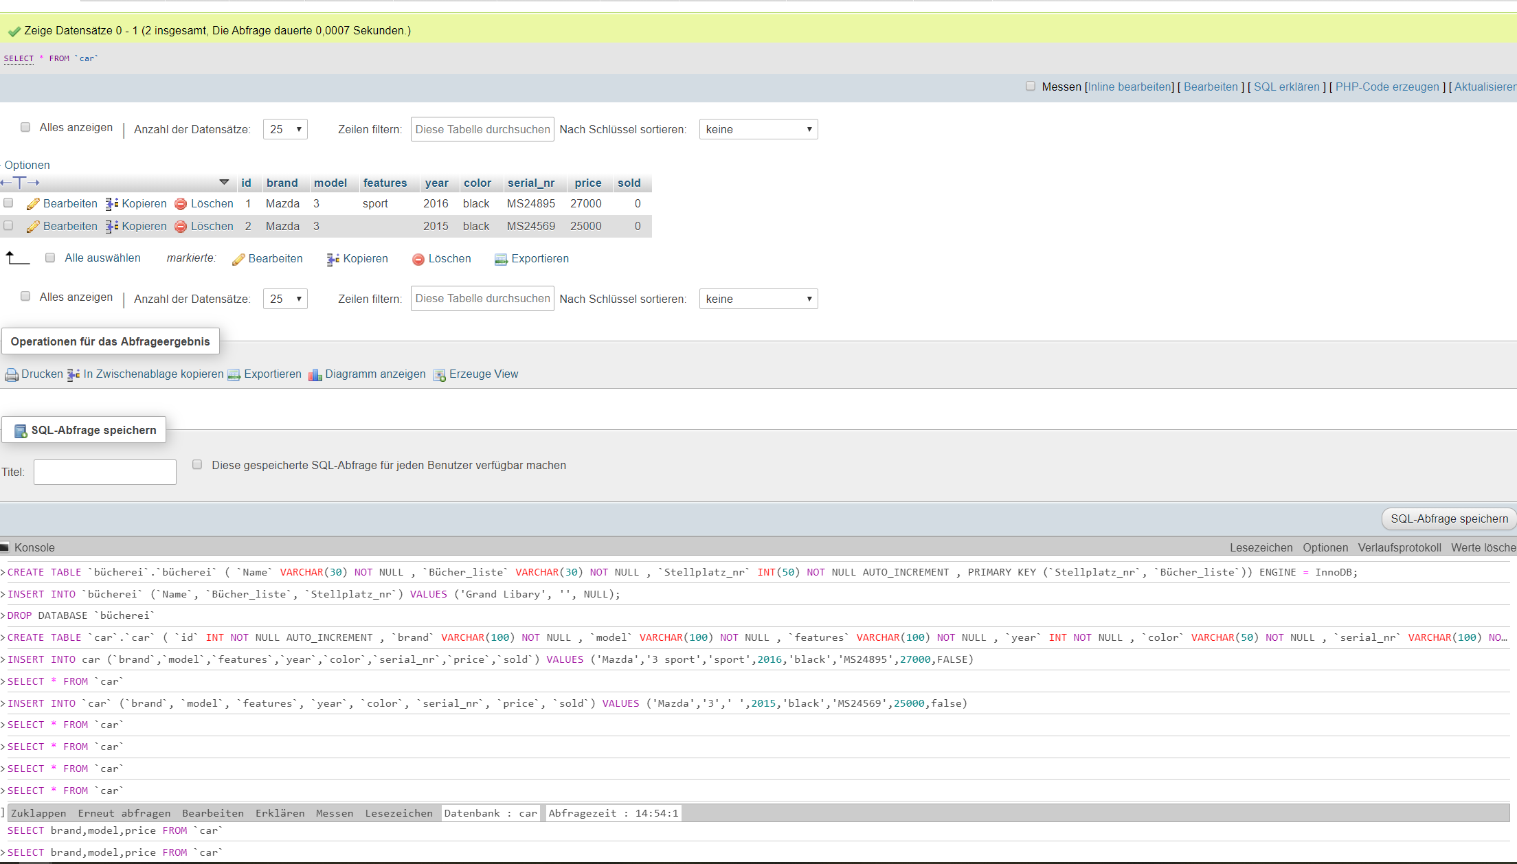

1. UPDATE der Farbe und des Preises von eurem Auto
2. SELECT eures Autos

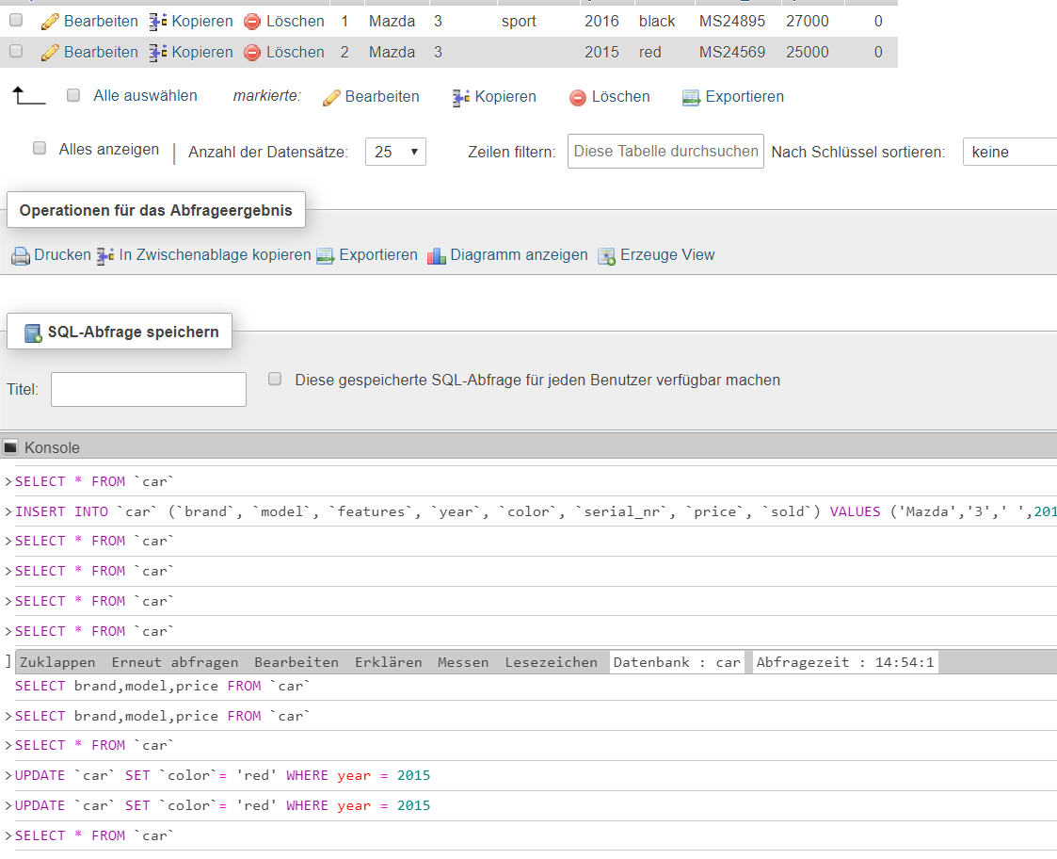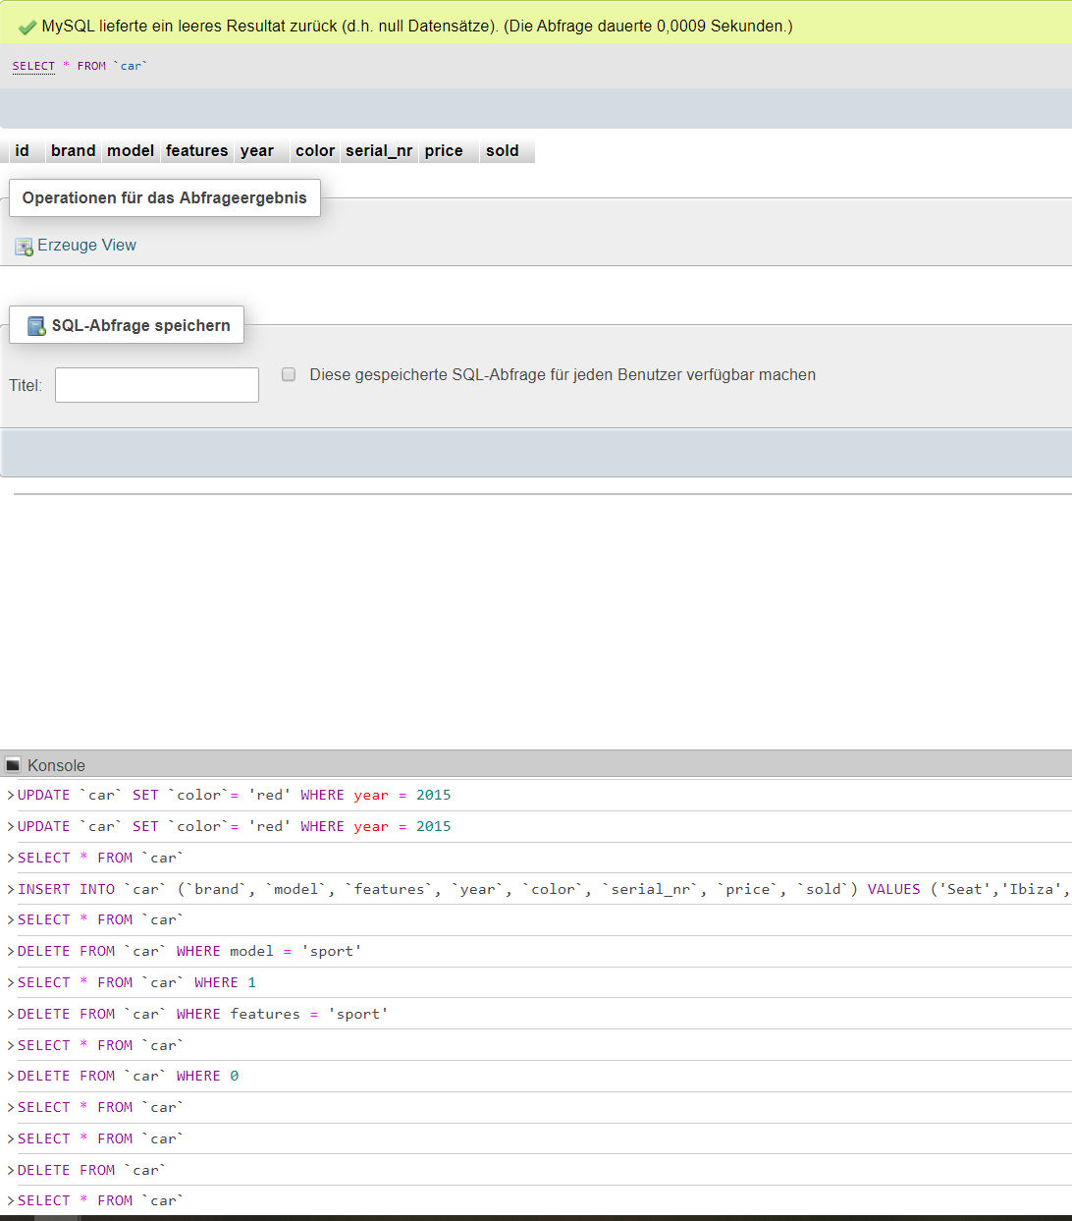

1. INSERT INTO von zwei weiteren Autos
2. SELECT eurer Autos

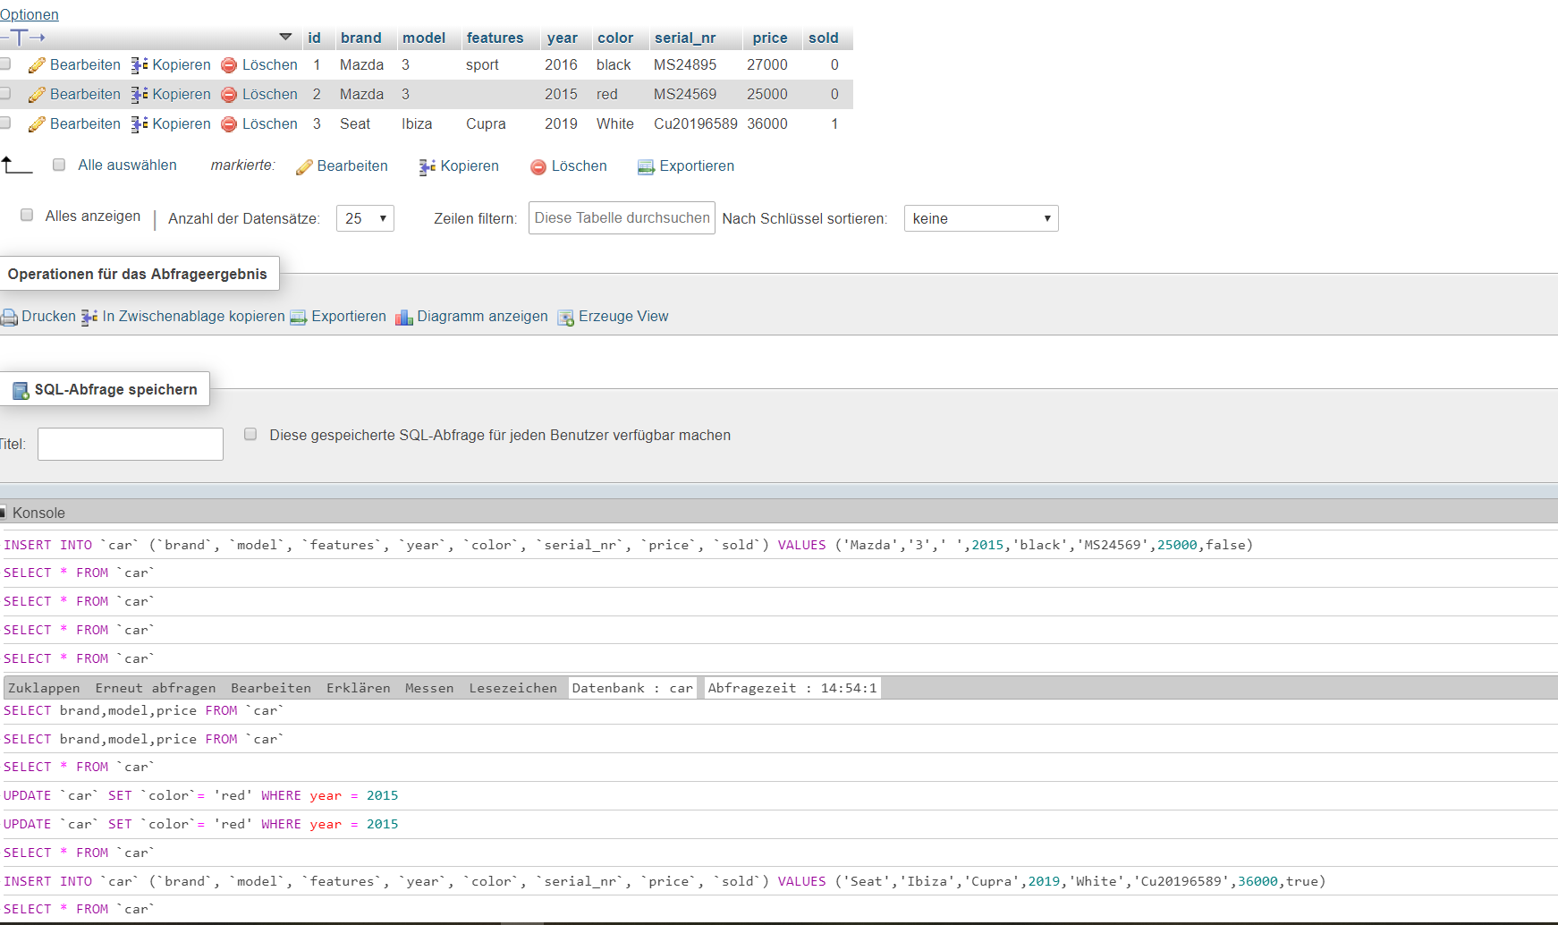

1. DELETE nur des 1. Autos
2. SELECT eurer Autos
3. DELETE aller Auto

